AsiaNet 96259
2023年清州国際工芸コンペティションの概要が公開
【清州（韓国）2022年6月10日PR Newswire＝共同通信JBN】清州工芸ビエンナーレ（Cheongju Craft Biennale、以下「ビエンナーレ」）は、6月10日（月）に「2023 Cheongju International Craft Competition（2023年清州国際工芸コンペティション、以下「コンペティション」）」のコンペティションガイドラインを公開した。
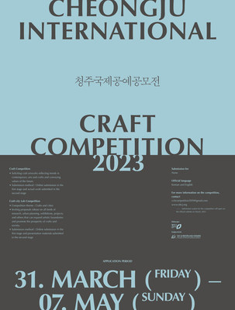

コンペティションは、「工芸コンペティション（Craft Competition）」と「工芸都市ラボ・コンペティション（Craft City Lab Competition）」の2部門で実施され、企画案の公募を受け付ける。申し込み期間は2023年3月31日から5月7日まで。両部門への最初の申し込みは、ビエンナーレの公式ウェブサイト（www.okcj.org ）からオンラインのみで行われる。
「工芸コンペティション」部門では、ジャンルや題材を問わず1人または1チームにつき1度に1作品を提出できる。2021年から2023年の間に製作された作品のみ提出可能。
最初のオンライン審査で選定された作品のみが実物の工芸作品として提出され、最終結果は来年8月に発表される。
「工芸コンペティション」の最優秀賞受賞者には、約4万7000米ドルが授与される。
特に、今回はYoung Artist Award、Partner Award、Popularity Award、Residency Awardという4つのカテゴリーが新たに設置された。これは、国内外の優れたアーティストに創造のモチベーションを与え、さらに活発な活動を支持するために準備された。
「工芸都市ラボ・コンペティション（Craft City Lab Competition）」部門では、「Craft and City（工芸と都市）」のテーマで工芸と人間が共存する都市へのアイデアを競う。
1個人または1チームは1件のプロジェクトの応募が可能で、最初の審査で選ばれた応募者に対してのみ2次プレゼンテーション審査が実施される。最終的な受賞者は、2023年8月までに研究と原稿執筆を完了予定で、執筆期間は計2カ月となる。
両部門とも、18歳以上なら国籍を問わず応募できる。
申し込みガイドラインなどの詳細情報は、公式ウェブサイト（www.okcj.org ）で閲覧可能。関連する問い合わせは、cbcompetition2019@gmail.com へ。
コンペティションは清州工芸ビエンナーレと共に1999年に始まり、これまで50カ国のアーティストによる1800点以上の受賞作品を生み出し、世界の工芸トレンドをリードしてきた。
2023年ビエンナーレは、韓国・清州で2023年9月1日から10月15日までの45日間開催される。
ソース：The Organizing Committee of the Cheongju Craft Biennale (South Korea)

画像添付リンク：
Link: http://asianetnews.net/view-attachment?attach-id=422422

